SỞ GD & ĐT TP. HỒ CHÍ MINH
TRƯỜNG THPT TRẦN HƯNG ĐẠO

ĐỀ THI HỌC KỲ I
MÔN VẬT LÝ _ KHỐI 11
Ngày thi: 11/12/2014
Thời gian làm bài : 45 phút

I- LÝ THUYẾT: (3điểm)
Câu 1 : (1điểm) Phát biểu định luật bảo toàn điện tích ?
Câu 2 : (1điểm) Nêu bản chất dòng điện trong chất điện phân ?
Câu 3 : (1điểm) Phát biểu và viết biểu thức định luật Ohm đối với toàn mạch?
II- BÀI TẬP : (7điểm)
Bài 1: (1,5điểm) Hai điện tích điểm q₁ = 10 ^{– 8}C và q₂ = – 2.10 ^{– 8}C đặt cách nhau một khoảng r trong chân không thì hút nhau một lực có độ lớn F = 7,2.10 ^{– 4}N.
a) Tính khoảng cách r giữa hai điện tích điểm đó.
b) Độ lớn lực hút giữa hai điện tích trên sẽ bằng bao nhiêu nếu khoảng cách giữa hai điện tích tăng lên gấp ba lần.
Bài 2 : (1,5điểm) Tại hai điểm A và B cách nhau 5cm trong chân không lần lượt đặt hai điện tích điểm q₁ = 16.10 ⁻ ⁸C và q₂ = - 9.10 ⁻ ⁸C. Vẽ hình biểu diễn và tính độ lớn cường độ điện trường tổng hợp tại điểm C nằm cách A một khoảng 4cm và cách B một khoảng 3cm ?
R_{B}
Bài 3: (1điểm) Cho mạch điện như hình vẽ. Bộ nguồn mắc hỗn hợp đối xứng, mỗi nguồn có suất điện động ₀ = 2V và điện trở trong r₀ = 0,2. Có 1,28g đồng bám vào catốt khi điện phân dung dịch CuSO₄ trong thời gian 32 phút 10 giây. Tính cường độ dòng điện qua bình điện phân và điện trở của bình điện phân? ( Biết F = 96500C/mol , A_{Cu} = 64, n = 2)
Bài 4: (2điểm) Cho mạch điện như hình vẽ. Nguồn điện có = 10,8V, r = 2Ω, bóng đèn Đ(6V – 3W), R₁ = 6Ω, R₂ = 9Ω, điện trở Ampe kế và dây nối rất nhỏ.
R₁
R₂
Đ
E, r
X
A
a) Xác định số chỉ của Ampe kế, nhận xét độ sáng của đèn Đ.
b) Thay đổi R₂ để đèn Đ sáng bình thường. Tìm giá trị của R₂?

Bài 5: (1điểm)
Cho một mạch điện kín gồm một nguồn điện có suất điện động = 10V và điện trở trong r = 2, mạch ngoài là một điện trở R. Tìm R bằng bao nhiêu để công suất tiêu thụ mạch ngoài là 8W.
-------------HẾT-----------

ĐÁP ÁN ĐỀ THI HKI_MÔN VẬT LÝ _LỚP 11_11/12/2014

Câu 1 : Trong một hệ vật cô lập về điện, tổng đại số các điện tích là không đổi. (1đ)
Câu 2 : Dòng điện trong chất điện phân là dòng chuyển dời có hướng của các ion dương và ion âm theo hai chiều ngược nhau. (1đ)
Câu 3 : Cường độ dòng điện chạy trong mạch điện kín tỉ lệ thuận với suất điện động và tỉ lệ nghịch với điện trở toàn phần của mạch đó. (0,5đ)
Công thức: 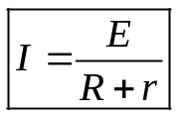 (0,5đ)
Bài 1:
a) 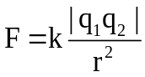 (0,5đ)
7,2.10^{–4} = 9.10⁹. 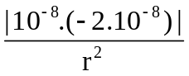 (0,25đ)
r = 0,05m (0,25đ) ĐV
b) r ‘ = 3r 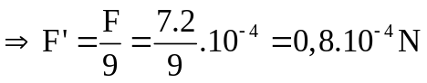 (0,25đ + 0,25đ) ĐV
Bài 2 :
Hình vẽ tương đối: (0,25đ)
Tính E : 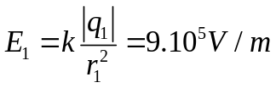 (0,25đ)
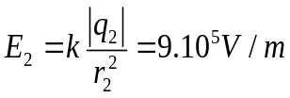 (0,25đ)
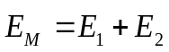 (0,25đ)
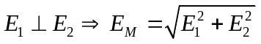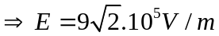 (0,25đ + 0,25đ) ĐV
Bài 3:
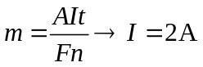 (0,25đ + 0,25đ) ĐV
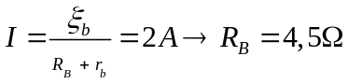 (0,25đ + 0,25đ) ĐV
Bài 4:
a. Đèn Đ có: 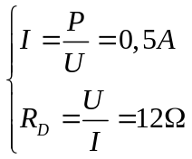 (0,25đ)
(Đ nt R₁) // R₂:
R_{1Đ} = 18Ω R_{tđ} = 6Ω (0,25đ)
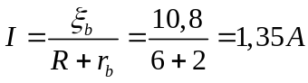 (0,25đ)
U = IR = 8,1V = U₂ = U_{1Đ}
I₂ = U₂/ R₂ = 0,9A = I_{A} (0,25đ) ĐV
I_{1Đ} = I – I₂ = 0,45A = I₁ = I_{Đ}
I_{Đ} = 0,45A < I_{đm} = 0,5A: Đèn sáng yếu. (0,25đ) ĐV
b. Đ sáng bình thường: I_{Đ} = I_{đm} = I_{1Đ} = 0,5A (0,25đ)
=> U_{1Đ} = R_{1Đ}I_{1Đ} = 9V = U₂ (0,25đ)
I = (E - U_{1Đ})/r = 0,9A
=> I₂ = I – I_{1Đ} = 0,4A.
R₂ = U₂ / I₂ = 22,5Ω (0,25đ) ĐV
Bài 5:
P = I²R = 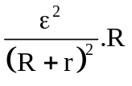 (0,25đ)
8 = 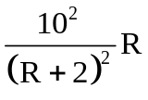 (0,25đ)
=> R₁ = 8; R₂ = 0,5 (0,25đ + 0,25đ) ĐV

